Registro de Modelos – TDS II

Pairplots PCA & No SMOTE

Random Forest / PCA & No SMOTE

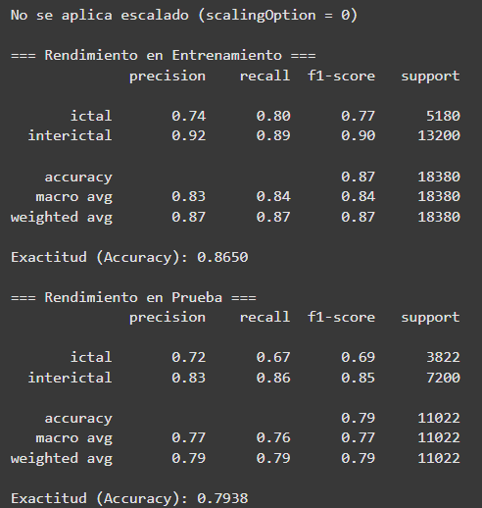

SVM o Regresión Logística / PCA & No SMOTE

RNA (Backpropagation) / PCA & No SMOTE

Pairplots No PCA & No SMOTE

SFBS – Regresión Logística / No SMOTE

Random Forest / No PCA & No SMOTE

SVM / No PCA & No SMOTE

RNA (Backpropagation) / No PCA & No SMOTE

Pairplots PCA & SMOTE

SFBS – Regresión Logística / SMOTE

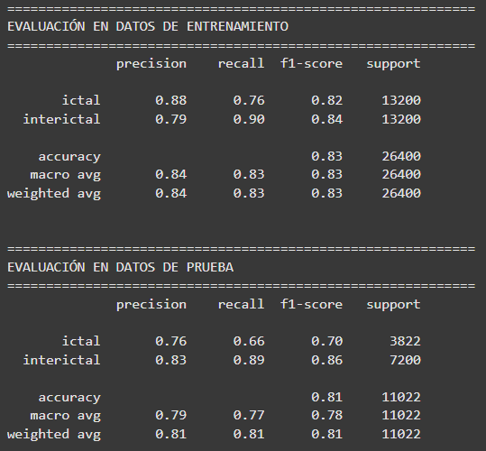

Random Forest / PCA & SMOTE

SVM – Regresión Logística / PCA & SMOTE

RNA (Backpropagation) / PCA & SMOTE

Pairplots No PCA & SMOTE

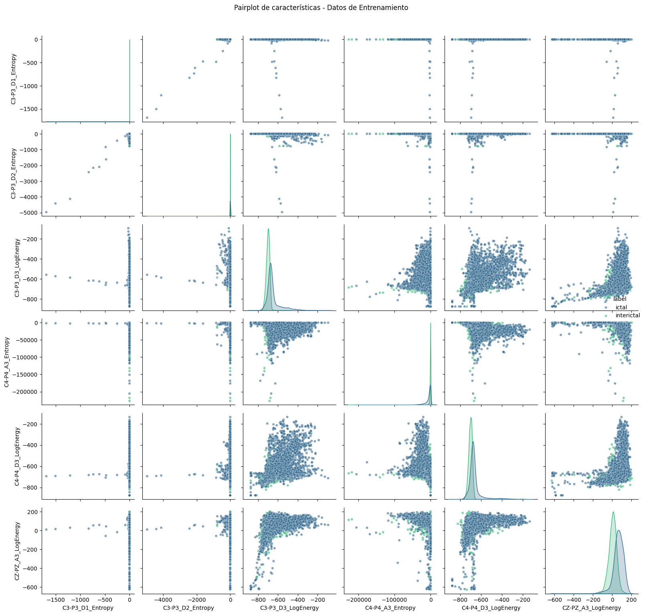

Random Forest / No PCA & SMOTE

SVM / No PCA & SMOTE

RNA (Backpropagation) / No PCA & SMOTE

